# 20个项目源码适配----ch12 适配环境（JAVA 8，Eclipse neon版本，Tomcat 8.0，MySQL 5.7）

1. 将项目中的数据库文件导入到数据库中
2. 在eclipse中导入项目ch12
3. 在项目上右击进入----Properties----Project Facets----勾选-----Apply----ok  
   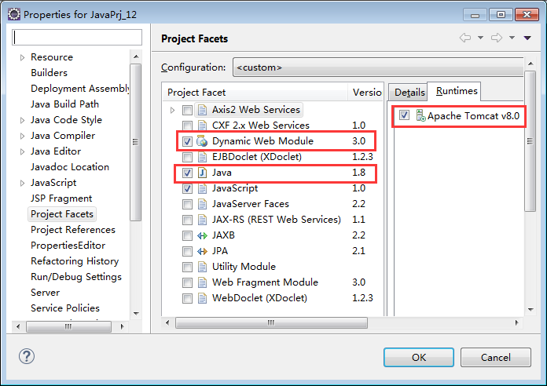
4. 在项目上右击进入----Properties----Deployment Assembly，移除/WebContent，添加/WebRoot  
   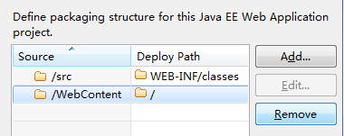  
   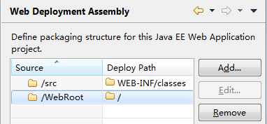
5. 导入所需要的jar包  
    项目可以先用MyEclipse跑起来，然后在Tomcat---Webapps----JavaPrj_11----WebRoot----WEB-INF----lib中找到所有的jar包，然后复制到项目中
6. 更改链接数据库的账户和密码  
     
   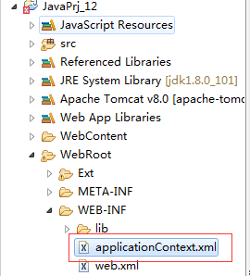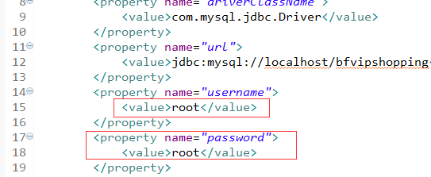
7. 更改项目中的js文件格式为GB2312，否则JS中的注释显示乱码  
   Window----Preferences----General----Content Types----Text----JavaScript Source File----Default encoding设置为GB2312----Update----OK  
   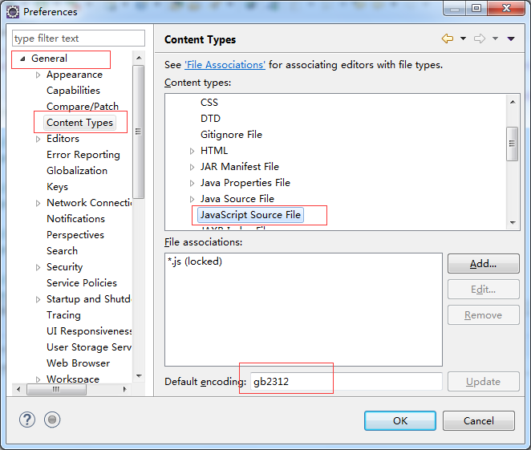
8. 项目适配成功（用户名：admin 密码：admin）
9. 项目说明：该项目是一个超市管理系统，具有商品录入、查询功能，VIP用户资料查询及录入功能。系统维护，退出功能暂未实现。Web层采用Struts2框架，service层采用Spring框架，dao层采用hibernate框架。

By：第三小组